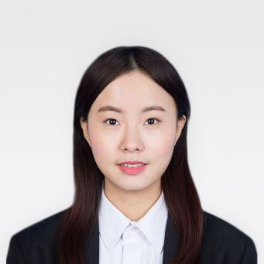
PERSONAL RESUME
{{姓名}}
求职意向：{{求职意向}}
生日：
现居：
学历：
专业：
手机：
微信：
微博：
邮箱：
1995.06
北京海淀
大学本科
视觉传达
152 0032 0007
Se7enPPT
@月亮六便士
docer@qq.com
2013.09 -- 2017.06 湖北工业大学 企业管理专业 / 本科
2013.09 -- 2017.06 湖北工业大学 平面设计专业 / 选修
教育背景
2013.09 -- 2017.06 武汉云印网络科技有限公司 策划专员
{{工作经历}}
- 项目进行期，能够制定短期目标，引导团队成员完成各项任务，来进行项目进度管理；
- 负责项目的推广，内测期利用微博与讲座结合获得310客户；
2013.09 -- 2017.06 武汉云印网络科技有限公司 策划总监

- 项目进行期，能够制定短期目标，引导团队成员完成各项任务，来进行项目进度管理；
- 善用目标激励与情感激励，参赛小组至今仍保持团队文化。
工作经历
2013.09 -- 2017.06 湖工工程院会计系办公室 行政助理

内务支持： 负责收发传真复印、扫描文档、收发信件、文件、快递等；
活动支持： 负责学校员工活动，各会议安排、组织、文体活动安排等；
校内实践
通用技能证书： 英语四级证书、普通话二级甲等证书、机动车驾驶证
专业技能证书： Adobe认证设计师资质，WPS年度最佳设计师
活动荣誉奖励： 2014年湖北省创青春创业计划移动专项赛银奖
证书奖励
{{个人优势}}
自我评价

